3e. Réaliser l’interview fictive d’une femme ou d’un homme engagé
Thème annuel : 3e - Faire vivre la démocratie
Sous-thème : III- Les acteurs du jeu démocratique et leur engagement : l’engagement collectif
Notion(s) abordée(s) : citoyenneté active

ModalitÉs d’Évaluation
Format :évaluation formative
Acteurs :évaluation par les pairs et par l’enseignant

OBJECTIFS DE L’Évaluation
Notions, connaissances : citoyenneté active, plusieurs formes d’engagement

Compétences :
- Pratiquer différents langages : écrire pour construire sa pensée et son savoir, s’exprimer à l’oral
- Coopérer et mutualiser : organiser son travail dans le cadre d’un groupe (travaillée mais non évaluée)
- Analyser et comprendre un document : Extraire des informations pertinentes pour répondre à une question portant sur un document ou plusieurs documents, les classer, les hiérarchiser

Compétences civiques et citoyennes :
- Valeurs et principes : solidarité, respect de la dignité humaine
- Attitudes : esprit civique et sentiment d’appartenance à une collectivité, engagement et sens des responsabilités
- Aptitudes : implication dans un projet collectif et coopération

RÉSUMÉ de la situation d’Évaluation
L’objectif est de travailler la partie du thème 2 consacrée aux formes de l’engagement sous la forme d’une évaluation formative qui permet à l’élève de se situer, grâce aux retours qui lui sont faits, sur son degré de maîtrise des compétences et connaissances travaillées durant la séquence mais aussi durant l’année. Les élèves travaillent en binôme. Ils doivent construire une interview fictive à partir d’un ensemble documentaire et de fiches d’appui préparés par l’enseignant. L’évaluation est réalisée par les pairs et par l’enseignant.

DESCRIPTION de la dÉmarche et de la PROPOSITION
(activitÉs ÉlÈves et professeur)
En introduction de la séquence, l’enseignant a défini les notions d’engagement et d’engagement collectif puis les élèves ont travaillé durant 2 heures sur l’engagement politique. Par groupe, ils ont constitué une équipe de campagne et rédigé une profession de foi dans le cadre d’élections municipales.
Etape 1 : (2 heures en classe)
Les élèves travaillent en binôme en classe. Chaque binôme choisit, dans une liste préétablie par l’enseignant, un homme ou une femme engagée au service des autres. Cette personne peut agir dans une association, un syndicat, comme éco-délégué, gendarme, pompier ou soldat…
Chaque binôme devra rédiger une interview de la personne engagée. Il faudra imaginer le profil de l’engagé (nom, fonction, âge, cadre de son engagement). Puis le binôme rédigera une série de 6 à 10 questions ouvertes ainsi que les réponses du personnage à ces questions. Ce dernier devra exprimer son point de vue sur son engagement : ses motivations, ses actions, les obstacles rencontrées, les résultats…
Le but est de comprendre et faire comprendre ce qu’est l’engagement citoyen et la citoyenneté active à travers une interview claire et argumentée.
Le professeur déposera sur l’ENT des ressources que les élèves pourront consulter sur tablette ou ordinateur (témoignages, portraits de citoyens engagés, vidéos, sites internet...) (Annexe 3). Ils se serviront également de leur manuel.
Les élèves pourront disposer de documents d’appui (fiche vocabulaire, fiche guide pour construire l’interview, tableau présentant les différentes formes d’engagement) (Annexe 2).

Etape 2 (temps de travail hors la classe)

Dans le temps hors la classe, chaque binôme devra s’enregistrer et déposer le fichier sur l’ENT. L’enregistrement oral présente plusieurs atouts pour l’élève : réduction du stress, possibilité de recommencer, prise de conscience de ses qualités/faiblesses. Il a également des avantages pour l’enseignant : gain de temps, suivi des progrès car les enregistrements sont conservés, possibilité de valoriser le travail des élèves en le diffusant.
La grille d’évaluation utilisée par l’enseignant est communiquée aux élèves (Annexe 1). Une grille portant sur l’expression orale devra être remplie pour chaque élève par son camarade de binôme et justifiée par au moins un argument. L’évaluation entre pairs au sein de chaque binôme a pour objectif de permettre une meilleure appropriation des critères de l’évaluation. Elle doit encourager chaque binôme à s’entraîner avant l’oral pour progresser à l’oral pour atteindre les objectifs visés.
L’enseignant évaluera chaque membre du binôme sur l’ensemble des compétences travaillées. Pour chaque binôme, il déposera sur l’ENT la grille complétée et des commentaires individuels sous forme d’enregistrement audio. Chaque binôme pourra, s’il le souhaite, déposer un nouvel enregistrement prenant en compte les commentaires de son binôme et du professeur.

Etape 3 Bilan (0h30)
Le professeur s’appuiera sur des exemples extraits des enregistrements pour définir avec les élèves ce qu’est la citoyenneté active et montrer comment elle fait vivre la démocratie. Il montrera aussi que le cadre démocratique permet aux citoyens d’agir car il garantit les droits et libertés nécessaires pour s’exprimer, s’associer, s’engager.
Les enregistrements pourront être diffusés sur l’ENT du collège à l’occasion des semaines de l’engagement et/ou de la citoyenneté.

PLACE DES COMPÉtences ÉvaluÉes dans LA PROGRESSION ANNUELLE
Cette activité prend place en toute fin d’année. Les élèves ont depuis le début d’année déjà travaillé les compétences engagées dans cette activité au cours de plusieurs activités. Ils doivent ici les réinvestir en lien avec l’étude des différentes formes d’engagement.
Un travail conduit sur les commissions d’enquête du parlement a permis d’évaluer leur capacité à « Coopérer et mutualiser ». Lors d’une activité sur les modifications de la Constitution, c’est la compétence « Analyser et comprendre un document » qui a été plus particulièrement évaluée. Enfin la compétence « S’exprimer à l’oral », a été évaluée lors de débats (« Faut-il instaurer un salaire minimum européen ? », "Les sondages reflètent-ils toujours l’opinion publique ? ») et de présentations orales (profession de foi d’un candidat aux élections municipales).
Cette activité, réalisée en autonomie, va permettre à l’enseignant d’évaluer l’ensemble des compétences travaillées grâce à la grille d’évaluation communiquée. Elle permet aussi aux élèves de s’évaluer entre pairs au sein de chaque binôme. L’évaluation entre pairs avait auparavant été mise en place de manière informelle lors d’un court débat "Les sondages reflètent-ils toujours l’opinion publique ?" dans le cadre du thème 2. Pour ce travail, les élèves devront compléter la grille et justifier le positionnement choisi.

Autre(s) modalitÉ(s) de travail et d’Évaluation possible(s)
Il est aussi possible d’organiser dans l’établissement une rencontre avec des femmes et des hommes engagés : un élu (maire, conseiller municipal jeune ou adulte), un représentant d’association, un élève engagé au sein de l’établissement… La rencontre sous forme de forum permettra aux élèves en groupe de circuler d’un intervenant à un autre.
A l’amont, les élèves se répartiront les rôles dans chaque groupe : interviewer, preneurs de notes, rédacteurs, photographe… Une grille de questions ouvertes sera élaborée.
Le jour de la rencontre, les élèves circuleront d’un intervenant à un autre et poseront les questions préparées sur une durée limitée.
A l’issue de la rencontre, chaque groupe produira un compte-rendu sous forme de portrait illustré par une photographie de l’intervenant choisi. Pour construire ces portraits, les élèves s’appuieront sur la grille élaborée et les réponses fournies. Les portraits seront affichés dans l’établissement et pourront être évalués selon les mêmes modalités.
Outils et ressources utilisés
- Ressources documentaires (sitographie, docs audiovisuels, articles de presse..)
- Documents d’appui préparés par l’enseignant (fiches consignes, fiche guide)
- Grilles d’évaluation préparées par l’enseignant

DOCUMENTs Supports
Annexe 1- Fiche élève
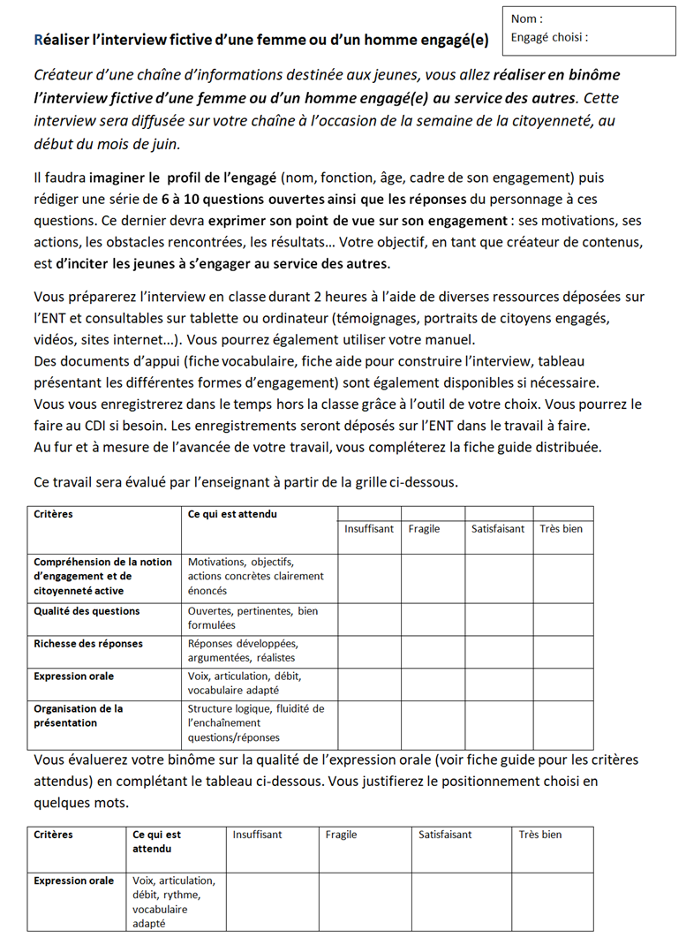

Annexe 2 – Documents d’appui
- Tableau présentant les différentes formes d’engagement

Type d’engagement | Objectifs | Exemples d’actions
Associatif | Aider les autres, défendre une cause | Collectes, distributions, sensibilisation
Syndical | Défendre les droits des travailleurs | Négociations, revendications, grèves
Dans les institutions (Gendarmerie/Corps d’armée ) | Protéger la nation, faire respecter la loi | Interventions, maintien de l’ordre
Éco-délégué / scolaire | Agir pour l’environnement, améliorer la vie au collège | Tri, affiches, campagnes de sensibilisation

- Fiche aide pour construire l’interview
Cette fiche te guide pour réussir ton interview fictive d'une personne engagée (bénévole, syndicaliste, éco-délégué, gendarme, etc.).
Objectif de l’interview
Faire découvrir les motivations, les actions, les difficultés et les résultats liés à l’engagement citoyen.
Grands thèmes à aborder dans l’interview :
1. L’identité du personnage
Nom, âge, fonction, lieu d’engagement, depuis quand.
2. Les motivations
Pourquoi cette personne a-t-elle choisi de s’engager ? Quelles valeurs ou événements l'ont poussée à agir ?
3. Les objectifs
Qu’espèrent-ils/elles accomplir ? Quelles causes ou idées défendent-ils/elles ?
4. Les actions concrètes
Quelles missions ou activités sont menées au quotidien ? Exemples précis.
5. Les obstacles rencontrés
Quelles sont les difficultés ? Manque de moyens, indifférence, critiques, dangers…
6. Les résultats / réussites
Quelles sont les fiertés, les effets positifs visibles ?
7. Le message aux jeunes
Quel conseil ou message cette personne aimerait-elle transmettre à d'autres collégiens ?
Quelques conseils pour bien formuler les questions
- Pose des questions ouvertes (évite les questions fermées qui induisent des réponses par oui/non).
- Sois clair, précis et bienveillant.
- Varie les formulations : Pourquoi ? Comment ? Peux-tu expliquer ? Que ressens-tu ?
Annexe 3- Ressources

Sites institutionnels ou associatifs (en ligne)
▶ Pour les associations :
- www.francebenevolat.org : profils de bénévoles, motivations, missions
- www.service-civique.gouv.fr : témoignages de jeunes engagés
- www.jeunes.gouv.fr : rubriques « engagement », « environnement », « solidarité »
▶ Pour les syndicats :
- Sites de syndicats lycéens ou professionnels (UNL, FIDL, CFDT, CGT…)
- Rubriques « Pourquoi s’engager ? », « Témoignages » (ex. : www.cfdt.fr)
▶ Pour les éco-délégués :
- Éduscol – Éco-délégués : missions, exemples d’actions
- ADEME Junior : initiatives écologiques à l’école
▶ Pour les militaires / gendarmes / pompiers :
- www.defense.gouv.fr : rubrique « engagements », témoignages de soldats
Portraits de 4 engagés (armée de terre) – Paroles de jeunes soldats
Je veux devenir soldat (En société, 16 mars 2025)
- https://www.gendarmerie.interieur.gouv.fr/gendinfo/temoignages : témoignages de gendarmes
- www.pompiers.fr : parcours d'engagement
https://www.jeunessapeurspompiers69.fr/temoignage/camille-et-leo-13-et-11-ans/ : témoignages de jeunes sapeurs-pompiers

Documents utilisables en classe (papier ou extraits à imprimer)
- Fiche vocabulaire
- Portraits de citoyens engagés (issus de manuels, d’articles de presse adaptés, ou d’archives comme ceux de l’INA ou 1jour1actu)
- Fiches témoignages (courtes interviews à distribuer comme modèles ou déclencheurs)
- Schémas / infographies sur les rôles des associations, des syndicats ou sur les missions de l’armée

Ressources vidéos courtes pour la classe
- 1jour1actu
Ex. : "C’est quoi un lanceur d’alerte ?" ; "Pourquoi s’engager ?" ; "À quoi sert un syndicat ?"
- YouTube – Défense, Pompiers, Associations : chaînes officielles avec interviews

Outils/RESSOURCES
- Ressources documentaires (sitographie, docs audiovisuels, articles de presse...)
- Documents d’appui préparés par l’enseignant (fiches consignes, fiche guide)
- Grilles d’évaluation préparées par l’enseignant

Contacter L’auteur
Mail : Anne-Sophie.Mahiddine@ac-clermont.fr

